ỦY BAN NHÂN DÂN THÀNH PHỐ | CỘNG HÒA XÃ HỘI CHỦ NGHĨA VIỆT NAM
PHAN RANG – THÁP CHÀM | Độc lập – Tự do – Hạnh phúc
TRUNG TÂM ĐIỀU HÀNH ĐTTM
Số: /ĐTTM | Phan Rang - Tháp Chàm, ngày tháng năm 2025
V/v báo cáo tình hình hoạt động trong tuần (từ ngày 09/1 đến ngày 16/1/2025) của Trung tâm điều hành đô thị thông minh IOC trên địa bàn thành phố Phan Rang – Tháp Chàm.

Kính gửi:
- Ủy ban nhân dân thành phố;
- Ủy ban Mặt trận TQVN thành phố;
- Các phòng, ban ngành thành phố;
- Các Hội, Đoàn thể thành phố;
- Ủy ban nhân dân 16 phường, xã.

Căn cứ Quyết định số 1665/QĐ-UBND ngày 16/5/2023 của Ủy ban nhân dân thành phố về việc ban hành Quy chế tổ chức và hoạt động của Trung tâm điều hành đô thị thông minh thành phố Phan Rang – Tháp Chàm.
Trung tâm Điều hành đô thị thông minh thành phố báo cáo tình hình hoạt động trong tuần từ ngày 09/1 đến ngày 16/1/2025, cụ thể như sau:
I. Công tác giám sát, điều hành đô thị thông minh:
1. Giám sát hệ thống dịch vụ công trực tuyến:
- Tổng số hồ sơ tiếp nhận mới của UBND thành phố là 1.000 hồ sơ (trong đó: hồ sơ tiếp nhận trực tiếp 941 hồ sơ, hồ sơ tiếp nhận qua mạng 59 hồ sơ, hồ sơ tiếp nhận qua bưu chính công ích 0 hồ sơ).
- Tổng số hồ sơ tiếp nhận mới của 13 xã, phường là 857 hồ sơ (trong đó: hồ sơ tiếp nhận trực tiếp 24 hồ sơ, hồ sơ tiếp nhận qua mạng 833 hồ sơ, hồ sơ tiếp nhận qua bưu chính công ích 0 hồ sơ).
- Tổng số hồ sơ đã được giải quyết là 1.857 hồ sơ (trong đó: UBND là 1.000 hồ sơ, 13 xã, phường là 857 hồ sơ; xử lý hồ sơ trước hạn và đúng hạn là 919 hồ sơ; hồ sơ đang xử lý quá hạn: 120 hồ sơ (phòng Tài nguyên – Môi trường); hồ sơ trong hạn là: 528 hồ sơ, hồ sơ chờ bổ sung: 3 hồ sơ (UBTP); hồ sơ dừng xử lý: 157 hồ sơ (phòng Tài nguyên – Môi trường); hồ sơ yêu cầu thực hiện nghĩa vụ tài chính: 130 hồ sơ (phòng Tài nguyên – Môi trường); không có hồ sơ trả lại.

2. Giám sát hệ thống quản lý văn bản và hồ sơ công việc:
Trong tuần qua, thông qua hệ thống giám sát gửi nhận văn bản liên thông và ký số văn bản trên phần mềm hồ sơ công việc (TD Office) của Ủy ban nhân dân thành phố đã ban hành 300 văn bản, trong đó văn bản đi ký số 310 văn bản (tỷ lệ 100%). Các phòng, ban đã ban hành 369 văn bản, trong đó văn bản đi ký số 283 văn bản (tỷ lệ 91%). Ủy ban nhân dân các phường, xã đã ban hành 369 văn bản, trong đó văn bản đi ký số 369 văn bản (tỷ lệ 100%).
3. Giám sát quan trắc môi trường:
Trên địa bàn thành phố có 03 trạm quan trắc tự động, thường xuyên giám sát hệ thống quan trắc môi trường, kiểm soát chất lượng khí thải và chất lượng nguồn nước thải do nhà máy, khu công nghiệp thải ra môi trường để phục vụ cho nhu cầu cuộc sống của người dân; các trạm quan trắc hoạt động ổn định, kết quả thực hiện trong tuần qua theo dõi hệ thống cập nhật thu được số liệu từ các trạm đo chi tiết như sau:
- Nước thải: có 03 trạm quan trắc hoạt động tốt, chi tiết như sau:
+ Trạm XLNT Khu CN Thanh Hải các chỉ số được cập nhật như sau: TSS = 3.40 mg/l; COD = 49.70 mg/l; pH = 7.50; Temp = 25.10 ⁰C; DO = 4 mg/l; N-NH4+ = 0.23 mg/L; Flow in = 18.60 m3/h; Flow-Out = 11.30 m3/h.

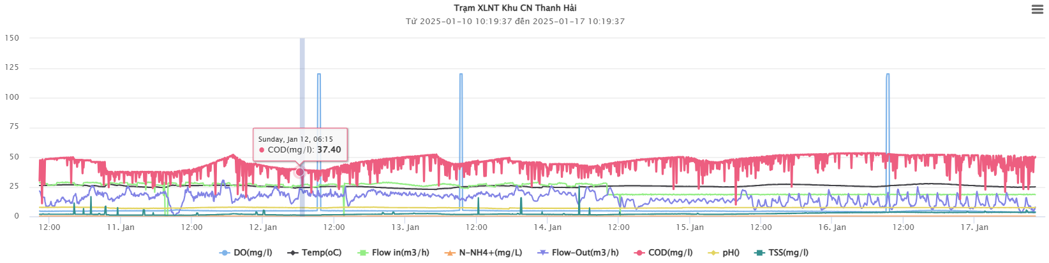

+ Nhà máy bia SG_NT (NT) các chỉ số được cập nhật như sau: TSS = 3.50 mg/l; COD = 19.15 mg/l; pH = 7.75; Temp = 24.67 ⁰C; Amoni = 0.05 mg/l; Flow in = 25.06 m³/h; Flow = 0.00 m³/h.

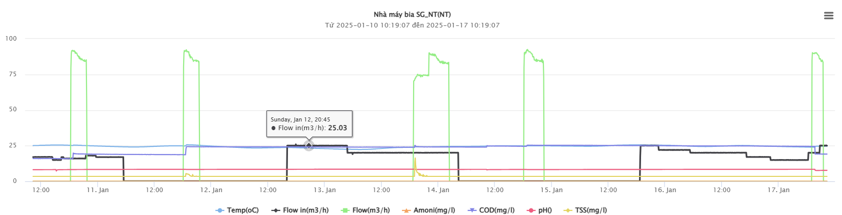

- Khí thải: Công ty CP BH – Phan Rang: Temp = 79.80⁰C; Nox = 41.10mg/Nm3; O2 =13.60%; SO2 = 0.30 mg/Nm3; CO =320.40mg/Nm3; Flow = 61,719.60m3/h; Pressure = 1,015.60kpa; PM = 13mg/Nm3.
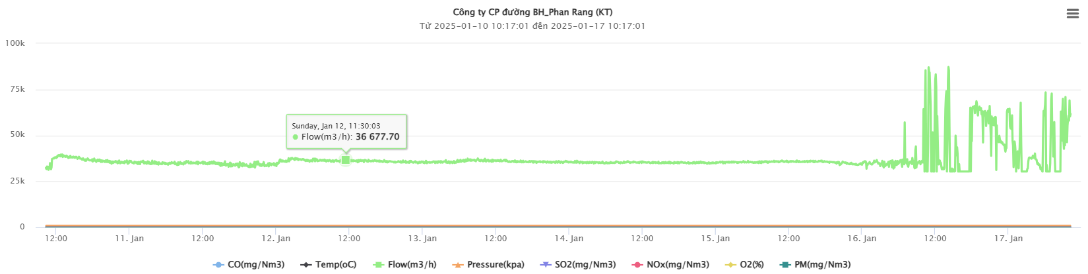
- Kết quả: Trong tuần qua các trạm quan trắc hoạt động ổn định

4. Công tác Văn hóa – Thể thao và truyền thanh:
1. Công tác Truyền thanh:
Tập trung tuyên truyền phóng sư thành phố PRTC thực hiện có hiệu quả chính sâch an sinh, giảm nghèo bền vững và thành phố PRTC quyết tâm xóa nhà tạm nhà dột nát trong năm 2025. Tuyên truyền công tác triển khai tích hợp Sổ sức khoẻ điện tử trên VNeID trên địa bàn thành phố Phan Rang – Tháp Chàm, tuyên truyền pháp luật quy định về pháp luật về: “không giao xe cho người không đủ điều kiện điều khiển phương tiện tham gia giao thông” và những ngày đầu áp dụng quy định mới xử phạt vi phạm trật tự, an toàn giao thông đường bộ.
Tiếp tục tuyên truyền đề cương kết quả kỳ họp lần thứ 8, Quốc Hội khóa XV và nội dung tuyên truyền lụât sửa đổi một số điều lụât đấu giá tài sản các hoạt động trên các lĩnh vực chính trị, kinh tế, văn hóa, xã hội, an ninh - quốc phòng của thành phố.
Duy trì chương trình phát thanh hàng ngày với trên 35 tin bài và 13 chuyên mục/tuần. Tiếp âm chương trình thời sự của Đài Phát thanh Truyền hình tỉnh.
Duy trì kiểm tra sửa chữa kịp thời hệ thống loa truyền thanh, bảo đảm hệ thống loa truyền thanh được thông suốt kịp thời chuyển tải nội dung tuyên truyền các hoạt động KT-CT-VHXH của địa phương đến cán bộ và nhân dân thành phố. Trong tuần 3 tháng 01/2025, đã kiểm tra trên 6 lượt. Sữa chữa 03 bộ. Trang thông tin điện tử Thành phố với hơn 20 tin bài, 15 tin video chất lượng phong phú, trang thông tin điện tử thành phố đã tích cực phản ánh hoạt động và thành tựu của thành phố.
5. Hệ thống thông tin kinh tế - xã hội:
Trong tuần qua hệ thống hoạt động ổn định. Hầu hết các đơn vị đã tham gia cập nhập số liệu và thực hiện báo cáo vào trang https://baocao.ninhthuan.gov.vn. Tuy nhiên vẫn còn một số phòng ban vẫn chưa nhập báo cáo: phòng Quản lý đô thị, Ban dân vận, Hội phụ nữ, Thành đoàn,....

- Phòng Tư Pháp:
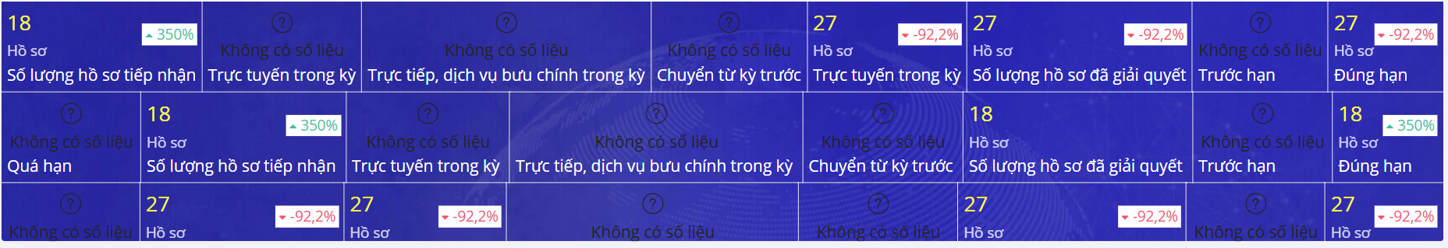

6. Công tác giám sát qua hệ thống camera an ninh:
Hệ thống camera của Công an tỉnh và hệ thống camera của 13 xã phường hoạt động ổn định và liên tục. Trong tuần qua không phát hiện các hành vi gây rối gây mất trật tự an ninh nào qua hệ thống camera.
Đối với giai đoạn 2 của Dự án Xây dựng đô thị thông minh thành phố Phan Rang - Tháp Chàm giai đoạn 2021-2025 (các giải pháp công nghệ), trong tháng 6/2024 Phòng Quản lý đô thị đã hoàn thành đầu tư xây dựng 02 camera 360° trên cao tại Tòa nhà Viettel và Tòa nhà Hacom Galalxy. Hiện nay đang trong quá trình hướng dẫn kĩ thuật vận hành.

7. Công tác tiếp nhận thông tin phản ánh hiện trường:
Trong tuần trên hệ thống phần mềm phản trả lời phản ánh kiến nghị của thành phố tiếp nhận 9 phản ánh về lĩnh vực Hạ tầng đô thị, Đất đai, Văn hóa – Du lịch và các lĩnh vực khác:
- 01 phản ánh về vấn đề cấp số nhà đường Thống Nhất (thuộc thẩm quyền xử lý của Phòng Quản lý đô thị)
- 01 phản ánh về việc chưa khắc phục ram dốc lấn chiếm lòng đường (thuộc thẩm quyền xử lý của UBND phường Văn Hải)
- 01 phản ánh về tiếng ồn từ cơ sở sản xuất nước đá (thuộc thẩm quyền xử lý của UBND phường Kinh Dinh)
- 01 phản ánh về việc người dân không đồng thuận cắt xẻ con hẻm (thuộc thẩm quyền xử lý của UBND phường Kinh Dinh)
- 01 phản ánh về việc lấn chiếm làn đường gây cản trở giao thông (thuộc thẩm quyền xử lý của UBND phường Mỹ Hải)
- 01 phản ánh về việc hệ thống chiếu sáng hư hỏng gây nguy hiểm cho người tham gia giao thông (thuộc thẩm quyền xử lý của Ban Quản lý dịch vụ công ích)
- 01 phản ánh về vấn đề chính sách giúp đỡ người vô gia cư ở công viên 16/4 và khắc phục các dụng cụ tập thể dục bị hư hỏng trong công viên (thuộc thẩm quyền xử lý của Ban Quản lý dịch vụ công ích và Phòng Lao động)
- 01 phản ánh về việc xử lý thiếu sự công bằng trong việc xây nhà trên đất nông nghiệp (thuộc thẩm quyền xử lý của UBND phường Văn Hải)
- 01 phản ánh về việc tiếng ồn từ sân thể thao Pickleball (thuộc thẩm quyền xử lý của UBND phường Kinh Dinh)
Lĩnh vực | Đã tiếp nhận | Chờ tiếp nhận | Đang xử lý | Đã xử lý quá hạn | Đã xử lý đúng hạn
Hạ tầng đô thị | 6 | 0 | 4 | 0 | 2
Văn hóa – Du lịch | 1 | 0 | 1 | 0 | 0
Đất đai | 1 | 0 | 1 | 0 | 0
Các lĩnh vực khác | 1 | 0 | 1 | 0 | 0
Tổng | 9 | 0 | 7 | 0 | 2
8. Hệ thống quản lý hạ tầng ngầm đô thị:
- Qua theo dõi trên hệ thống trong tuần qua tình trạng thông tin trên hệ thống không có gì thay đổi.
9. Công tác giám sát thông tin trên internet và mạng xã hội:
- Hiện nay công tác giám sát thông tin trên mạng xã hội trên địa bàn thành phố Phan Rang – Tháp Chàm (https://reputa.vn/) hệ thống đang bảo trì

10. Hệ thống thông tin quy hoạch sử dụng đất: đã kết nối thành công hệ thống Vilis 2.0 cho 13 xã phường tại máy chủ đặt tại Trung tâm tích hợp dữ liệu, đang tổ chức vận hành kiểm thử.
Trên đây là tình hình hoạt động trong tuần của Trung tâm điều hành đô thị thông minh thành phố từ ngày 09/1 đến ngày 16/1/2025./.

Nơi nhận:  - Như trên;  - Sở TT&TT (Báo cáo);  - TT Thành ủy (Báo cáo);  - Lưu: VT, TTĐHĐTTM. | TỔ TRƯỞNG  Lê Minh Tú

